

**TOUJOURS** au crayon papier !!! Sauf les dessins libres.

Du 1er oct au 14 oct…

Entrainement du sportif CE1 **n°3**

|  |  |  |  |
| --- | --- | --- | --- |
| Français | Lecture | Je repère ce qu’utilise une personne en faisant des inférences. |  |
| Ecriture | Je sais recopier un poème. |  |
| Vocabulaire | Je sais ranger les mots dans l’ordre alphabétique |  |
| Grammaire | Je sais repérer où il manque une majuscule et un point.  Je sais replacer les points et les majuscules. |  |
| Orthographe | Je connais les mots appris en i et en a. |  |
|  |  |  |
| Maths | Calcul mental | Je connais mes tables d’additions et de soustractions. |  |
| Opérations | Je sais poser les additions. |  |
| Grandeurs et mesures | Je sais me repérer sur un calendrier. |  |
| Résoudre un problème | Je comprends un problème et le résous |  |

Prénom : ………………………………..

J’ai **2 semaines** pour faire ce travail.

Bilan de l’entrainement.

□ J’ai réalisé tout l’entrainement.

□ Je n’ai pas pu terminer.

Commentaire : Signature des parents :

Lecture

Lis ces textes. Retrouve ce que fait la personne.

1.C’est un gros ouvrage. On l’utilise en classe comme à la maison, c’est une source d’informations pour tous ceux qui savent lire ; on s’en sert pour connaître le sens d’un mot ou son orthographe.

**De quoi s’agit-il** ? …………………………………………………………………………………..

2.Elle permet de déplacer le curseur, d’ouvrir ou de fermer un document ; elle est reliée à l’unité centrale ou fonctionne sans fil. Il faut la dépoussiérer de temps en temps.

**De quel instrument s’agit-il ?** ………………………………………………………………………………………………………………

Recopie ce poème sur ton cahier du jour. Attention à ne pas faire d’erreur de copie.

Lulu Vroumette, la tortue véloce rentre de l’école en courant, son cartable sur le dos.

Ecriture

Problème

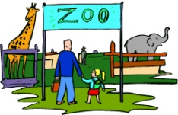

Résous ce problème. N’oublie pas le calcul et la phrase de réponse !

Au zoo, Maëlle a vu 69 animaux. Alyssa en a vu 12 de moins.

**Combien d’animaux Alyssa a-t-elle vus ?**

…………………………………………………………………

…………………………………………………………………..

Opérations



Pose et effectue les opérations suivantes.

35 +82 = 166 + 38 = 253 + 52 = 453 + 59 =

Orthographe

Les mots par cœur . Cherche les fautes dans ces mots en i et en a. Récris-les correctement.

**fame ………. sourix…….. …. Petis ………… du ris ……………………….**

**Le prit ……… le repat………….. un plas…… du chocolas ……….…….**

Dans ces phrases, indique par une croix qu’il manque

quelque chose.

les enfants entrent dans la classe Aujourd’hui, nous allons

parler de lulu les enfants vont bientôt écouter un livre. ils ont un peu hâte de découvrir l’album

Grammaire

Problème

Grammaire



Résous ce problème. N’oublie pas le calcul et la phrase de réponse !

Simon a 20 €. Il achète une glace au chocolat à 3 €.

**Combien d’argent lui reste-t-il ?**

…………………………………………………………………

Colorie les signes de ponctuation.

Grandeurs et mesures

Le calendrier

Observe ce calendrier et réponds aux questions.

1. Combien y a-t-il de mois dans l’année ? ………………………………..
2. Ecris les mois dans l’ordre puis entoure le mois de ta naissance. ……………………..

…………………………………………………………………………………………………………………………………………………………………………………………………………………………………………………………………………………………………………………………………………………………………………………….

1. Quel est le cinquième mois ? ………………………………………………..
2. Combien y a-t-il de jours en avril ? ………………………………………………..

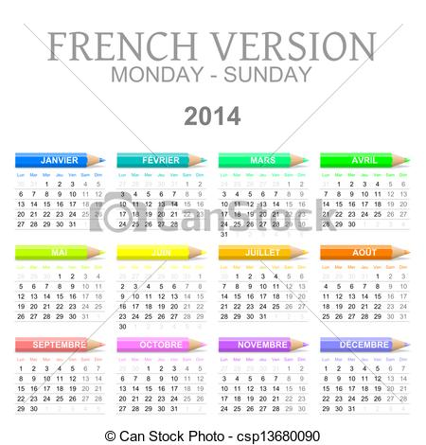

Coloriage libre

Grammaire

Ajoute le point dans ces phrases.

Demain, Simon reste en garderie

Quelle belle robe, Maëlle

Est-ce que tu mange à la cantine Milan

As-tu vu les photos Alyssa

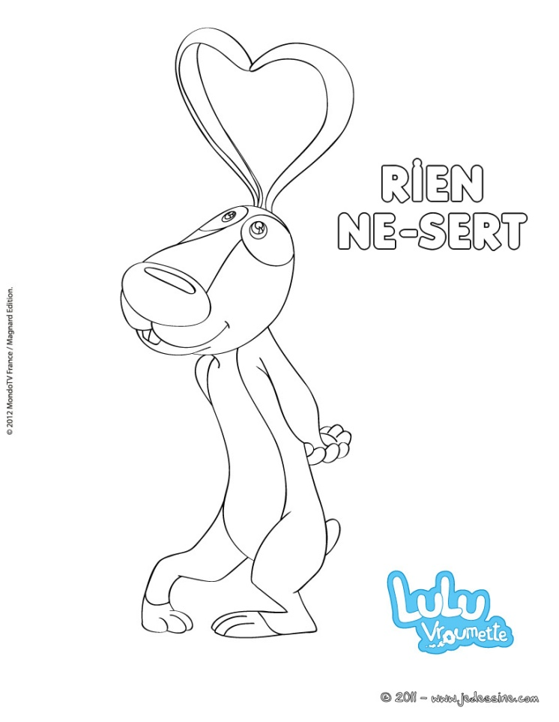

Vocabulaire

L’ordre alphabétique. Range ces mots dans l’ordre alphabétique.

Van Gogh – Picasso – Devinci – Seurat – Klimt : ………………………………………………………………………………..

…………………………………………………………………………………………………………………………………

lion – léopard – lézard – lama : …………………………………………………………………………………………..

………………………………………………………………………………………………………………………………….

[](http://www.google.fr/imgres?q=chronom%C3%A8tre+clipart&um=1&hl=fr&qscrl=1&nord=1&rlz=1T4ACPW_fr___FR395&biw=1311&bih=543&tbm=isch&tbnid=S2ylkjan9fUsrM:&imgrefurl=http://www.fotosearch.fr/photos-images/clip-art.html&docid=_MDIG3yiSoQD_M&imgurl=http://cdn7.fotosearch.com/bthumb/IMZ/IMZ010/sfo0569.jpg&w=170&h=157&ei=Kex-T5O7L4KY8QPA1NyYBg&zoom=1&iact=hc&vpx=123&vpy=35&dur=259&hovh=125&hovw=136&tx=65&ty=77&sig=110071930066611856733&page=2&tbnh=125&tbnw=136&start=12&ndsp=19&ved=1t:429,r:0,s:12,i:95)

Calcul mental

Demande le chrono !

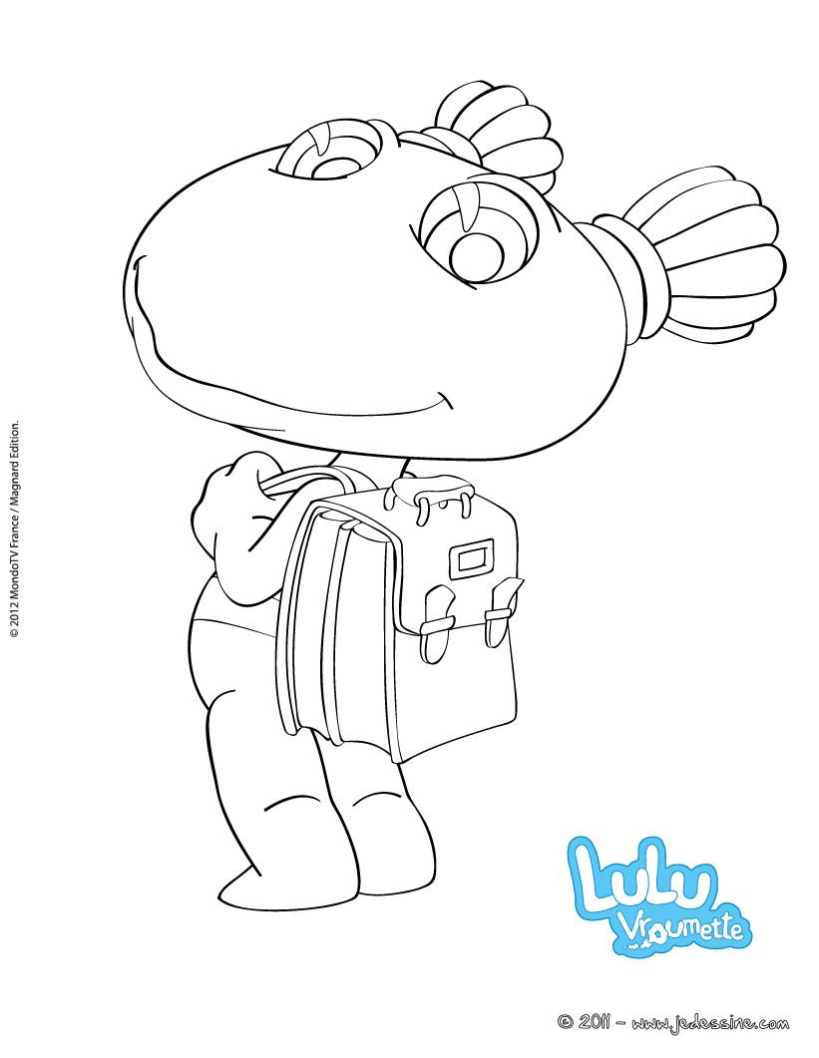

Coloriage

Repos

Colorie les lettres qui font [o] de 6 couleurs différentes.

Fais ces calculs le plus rapidement possible.

Temps : ……………………  1 : moins de 3 min 2 : moins de 3 min 30

|  |  |  |  |
| --- | --- | --- | --- |
| 3 + 5 = ……. | 5 + 5 = …… | 7 + 3 = …… | 2 + 2 = …….. |
| 6 + 2 = …… | 7 + 5 = ….. | 5 + 4 = …… | 5 + 3 = …… |
| 4 + 2 = …….. | 4 + 4 =…. | 4 + 3 = ……. | 4 + 0 = ……. |
| 5 - 3 = …… | 5 - 4 = ….. | 5 - 2 = ….. | 5 - 1 = …… |
| 10 - 2 = …. | 10 - 1 = …. | 10 - 5 = ….. | 10 - 4 = ….. |
| 10 – 3 = …… | 10 - 8 = ….. | 10 - 7 = …. | 10 - 6 = ….. |
| 10 + 2 =….. | 10 + 10 = ….. | 10 + 7 = ….. | 10 + 3 = ….. |
| 10 + 9 = …… | 10 + 4 =….. | 10 + 8 = …. | 10 + 1 =….. |
| 10 + 0 = ….. | 10 + 4 = ….. | 5 + 5 = …. | 6 + 6 = …. |
| 9 + 9 = …. | 2 + 2 = …. | 3 + 3 = ….. | 8 + 8 = …. |